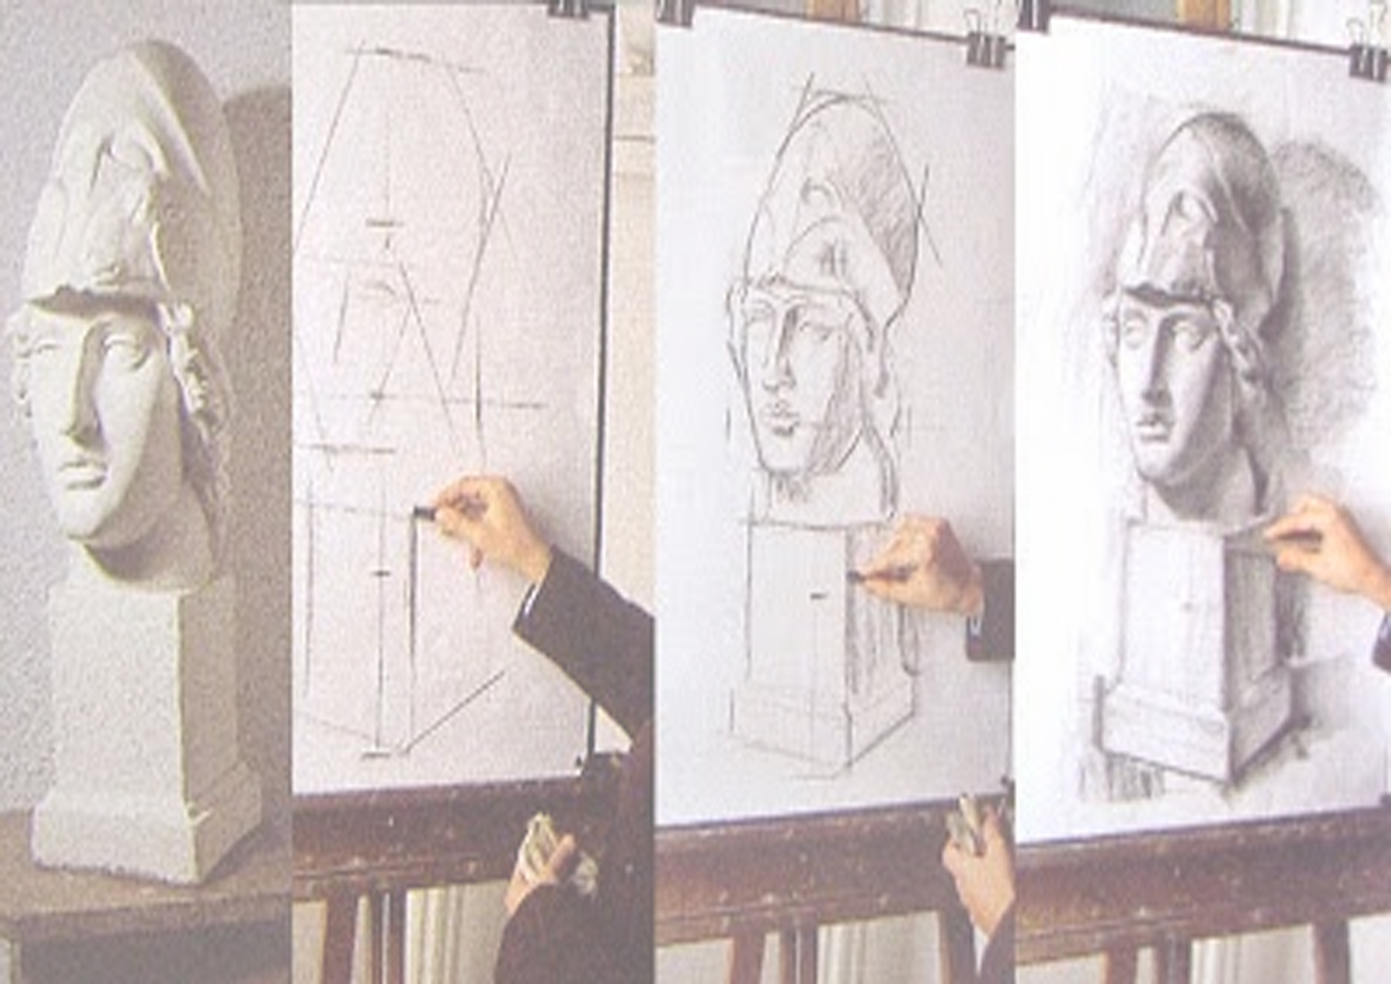
CONTENIDOS

Sus contenidos se presentan agrupados en los siguientes núcleos temáticos:

1. Análisis y modificación de la forma.
2. Aproximación subjetiva a las formas.
3. Forma real. Memoria visual.
4. Análisis de la figura humana.
5. Análisis espaciales.
6. El dibujo a través de autores andaluces.

1. Análisis y modificación de la forma.

Contenidos y problemáticas relevantes.
A través de este punto los alumnos y alumnas se capacitarán para interpretar una misma forma en diversos niveles icónicos (apunte-esquema-boceto) en función de distintas intenciones comunicativas. Será necesario conocer los grados de iconicidad en la representación de una imagen
Se valorará la elección y aplicación adecuada de la técnica y los materiales seleccionados.
También se estudiará la representación de formas naturales con carácter descriptivo, atendiendo al aspecto sustancial de éstas y su modificación posterior con intenciones comunicativas diversas: ilustrativas, descriptivas, ornamentales o subjetivas.
Los contenidos más relevantes de este núcleo temático serán el estudio de la forma a través de diferentes formas de representación: apunte-esquema-boceto. Representación analítica- representación sintética. El estudio descriptivo y la trasformación plástica de formas naturales con fines expresivos.
Las cuestiones que podemos plantear y que serán generadoras de debate son: ¿Cuál es el grado de iconicidad en diversas obras gráfica?, ¿qué recursos de la geometría se utilizan en la estilización de elementos naturales en una obra ornamental?, ¿de qué manera se utiliza la línea y demás elementos plásticos en la ilustración para crear expresividad?

2. Aproximación subjetiva a las formas.

Contenidos y problemáticas relevantes.
Se desarrollarán los fundamentos para representar gráficamente diferentes apariencias de un mismo objeto, ocasionadas por su distinta orientación respecto al punto de vista perceptivo, analizando sus cambios aparenciales provocados al ser vistas desde puntos de observación diferentes.
También se posibilitará la representación gráfica de un conjunto de volúmenes describiendo la disposición de
los elementos entre sí, atendiendo a las proporciones y deformaciones perspectivas: la convergencia, la oblicuidad y la superposición.
Los contenidos más relevantes de este núcleo temático supondrán un acercamiento a la psicología de la forma,
el análisis de la interrelación de formas tridimensionales en el espacio y las variaciones de su apariencia formal según el punto de vista. Asimismo, se estudiará el valor expresivo de la luz y el color.
Las cuestiones que podemos plantear y que serán generadoras de debate son: ¿cómo puede el trazo crear una jerarquía de importancia dentro de una composición?, ¿qué recursos gráficos se utilizan en una determinada obra para crear un espacio ilusorio?, ¿qué es una anamorfosis?

3. Forma real. Memoria visual.

Contenidos y problemáticas relevantes. Se capacitará a los alumnos y alumnas para describir gráficamente lo esencial de formas observadas brevemente con anterioridad mediante definiciones lineales claras y explicativas. De esta manera se trabaja el desarrollo de la capacidad de memorización y retentiva visual, así como la
intención perceptiva que posibilite la posterior síntesis en la representación.
Los contenidos más relevantes de este núcleo temático serán el concepto de retentiva y las consideraciones nemotécnicas al respecto. Las cuestiones que podemos plantear y que serán generadoras de debate son: ¿A qué elementos debemos atender en la percepción de una forma para ser capaces de describirla sintetizan una forma real?

4. Análisis de la figura humana.

Contenidos y problemáticas relevantes. A través del dibujo se propone el estudio de la figura humana atendiendo principalmente a la relación de proporciones y a la expresividad del movimiento.
Se trata de comprender la figura humana, valorando especialmente la expresión de las formas que la componen y la articulación y orientación de la estructura que la define. Para ello es necesario impartir unas nociones básicas de anatomía y estudio del movimiento.
Los contenidos más relevantes de este núcleo temático serán el estudio de unas nociones básicas de anatomía, de la proporción y del movimiento en la figura humana.
Las cuestiones que podemos plantear y que serán generadoras de debate son: ¿Cómo se acomete la representación de la figura humana a lo largo de la Historia y cuales son las variaciones en el canon deproporciones más relevantes? ¿Qué gestos pueden emplearse para plasmar de una forma expresiva el movimiento de la figura humana?

5. Análisis espaciales.

Contenidos y problemáticas relevantes. El alumnado aprenderá a expresar términos espaciales y efectos perspectivos de profundidad, así como la valoración de proporciones y contrastes lumínicos trascendiendo del rigor y la exactitud que aportan los sistemas de representación técnicos.
Para ello será necesario contar con conceptos básicos de antropometría. Se trabajarán en bocetos o estudios, aspectos del entorno del aula, el edificio del centro, el entorno urbano y los exteriores naturales.
Los contenidos más relevantes de este núcleo temático serán conocimientos básicos de antropometría así como
el estudio de espacios interiores y exteriores y la relación de éstos con la figura humana.
Las cuestiones que podemos plantear y que serán generadoras de debate son: ¿Cuáles son los conceptos que los sistemas de representación técnicos nos aportan para la representación descriptiva del espacio? ¿Cuáles serán los recursos expresivos adecuados para plasmar la integración de la figura humana en un espacio urbano o natural dentro de la obra gráfica?

6. El dibujo a través de autores andaluces.

Contenidos y problemáticas relevantes.
Como continuación al núcleo temático propuesto en Dibujo Artístico I referente a la importancia del dibujo en
la Historia del Arte, se acomete aquí, de manera más específica, el conocimiento de la obra gráfica de autores andaluces, siempre bajo los mismos parámetros que en el curso anterior, es decir, no como una exposición cronológica de datos sino como adquisición de unas herramientas de análisis.
Este núcleo temático puede desarrollarse de forma completa como punto final de la programación o desglosarse en apartados, a lo largo de los núcleos anteriores, a modo ilustrativo de cada uno de los conceptos.
Los contenidos más relevantes de este núcleo temático serán el estilo y expresividad de algunos autores andaluces en su obra gráfica. Las cuestiones que podemos plantear y que serán generadoras de debate son: ¿qué elementos expresivo.
